Draft Lab 2 : Class

1 เขียนคลาส Point เป็นคลาสสำหรับเก็บข้อมูลพิกัดจุดบนระนาบสามมิติ (x, y, z) ตัวอย่าง เช่น

Piont pt= new Point(1.0, 2.0, -1.0) เป็นการสร้าง จุดที่มีพิกัด (1.0, 2.0, -1.0)

และคลาส Point มี methods ดังต่อไปนี้

1.1 accessor และ mutator method ทั้งหมด

1.2 เปลี่ยนพิกัดของจุด โดยผ่านค่า x, y และ z ใหม่ที่ต้องการ

1.3 เปลี่ยนพิกัดของจุด โดยผ่านจุดให้

|  |
| --- |
| Point |
| //attribute   * x : double * y : double * z : double |
| // method   * Point (double x, double y, double z) * get_x () : void * get_y () : void * get_z () : void * set_x (double x) * set_y (double y) * set_z (double z) * movepoint(Point newpoint) : void * setpoint(double x, double y, double z) : void |

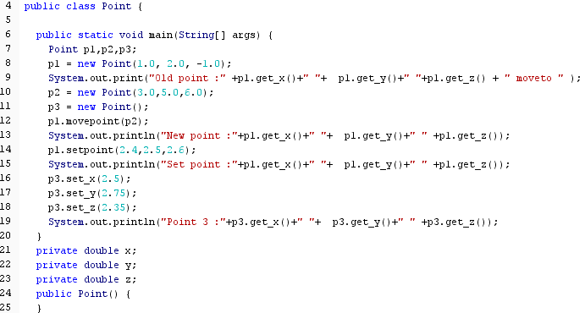2.เขียนโปรแกรมเพื่อทดสอบ คลาส Point (ให้มีการสร้างจุดอย่างน้อย 3 จุด)

เป็นการเรียกใช้งาน method ที่ทำการย้ายจุดจากจุดเดิม

|  |
| --- |
|  |

เป็นการเรียกใช้งาน method ที่ทำกำหนดค่าให้แก่จุด x, y, z

|  |
| --- |
|  |

|  |
| --- |
|  |

เป็นการเรียกใช้งาน method ที่ทำการเปลี่ยนค่า x ค่า y ค่า z ทีละค่า

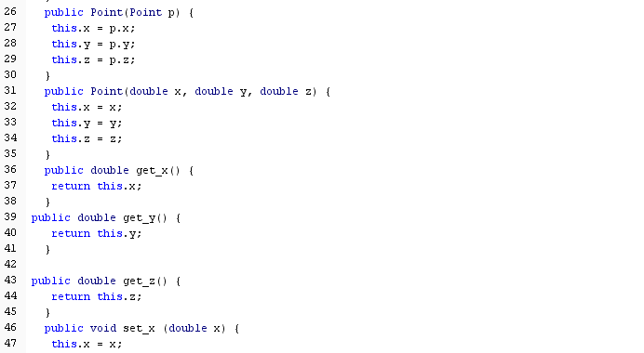

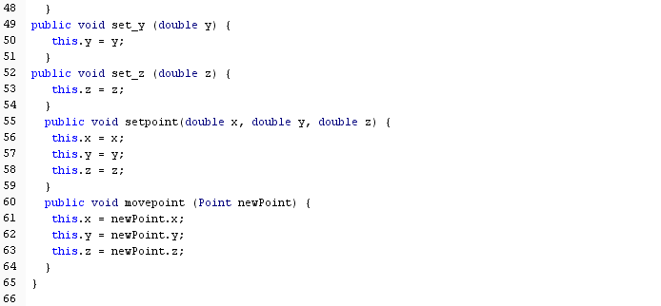

ผลจากการทดสอบ คลาส Point

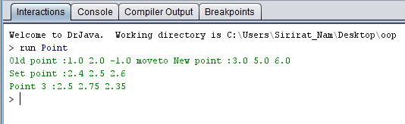โดยมีการทดสอบ method movepoint, method setpoint และการเรียกใช้ method set_x set_y set_z